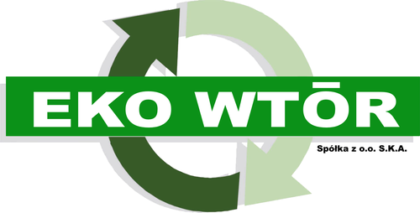

EKO WTÓR Sp. z o.o. S.K.A.

Z L E C E N I E U S Ł U G I

Zamawiający : ………………………………………………………
………………………………………………………
Rodzaj usługi : niszczenie dokumentów
Transport : zleceniobiorcy
Proponowana data wykonania zlecenia : …………………………
Uwagi : ………………………………………………………………
………………………………………………………………
………………………………………………………………
.……………………………………………………………..
Pieczątka i podpis zleceniodawcy

37-700 Przemyśl, ul. Sielecka 56A
tel: 507 011 495 , fax: 167362390
e-mail: jerzy@ekowtor.net , www.ekowtor.net

